Конспект совместной деятельности «Юные программисты»

Задачи:
- Закрепить у детей правила поведения в клубе «КрохаСофт».
- Закрепить у детей понятие «маршрут», «пиктограмма команды», «начальное положение Робота», «старт», «финиш», «схема игрового поля»,
- Упражнять детей в управлении реальным Роботом с помощью Пульта по заданному маршруту.
- Продолжать формировать у детей представление, что у каждого Робота свой набор команд, только их Робот понимает и умеет выполнять (робот Вертун: «вперед», «налево», «направо», «закрасить»; робот Двигун: «вперед», «налево», «направо»).

ХОД ЗАНЯТИЯ.

Группа оформлена как клуб КрохаСофт. Дети заходят в клуб. Короткое приветствие гостей. Дети собираются в круг, и приветствуют Л. А., и друг друга. (Соединяются руками, проговаривают слоган и вскидывают вверх)
«Раз, два, три, четыре, пять, в, КрохаСофт пришли играть».

Л. А.: Ребята, а что это за клуб такой КрохаСофт?
Дети: Это клуб для начинающих программистов.
Л.А.: Совершено, верно, это клуб, где можно узнать, кто и как составляет программы по управлению Роботами и почему программы, как и Роботы, бывают разными.
Л.А.: Акцентирует внимание, что в клубе «КрохаСофт» существуют правила, которые необходимо соблюдать всем членам клуба.
Предлагает их вспомнить при помощи кубика.

Играют в игру «Правила клуба «КрохаСофт».

Поочередно прикрепляют проверочные карточки с правилами на магнитную доску:
«если есть вопрос, задавай»
«слушая внимательно»
«соблюдай тишину»,
«соблюдай порядок»
«береги компьютер (планшет)
«говорим по одному».

Л.А.: предлагает детям вспомнить кто еще живет в клубе «КрохаСофт», какие центры есть в клубе КрохаСофт?
- Центр роботов Двуногов – это дети, которые изображают роботов в игре.
- Центр робота Вертуна – это робот, который ремонтирует поврежденные плиты космических платформ. Сам ничего не делает, пока не поступит команда.
- Центр роботов Двигуна и Тягуна – это роботы, которые передвигают грузы на космических платформах. Работают только по команде.
- Центр робота Ползуна – это реальный радиоуправляемый робот, робот которым управляет командир при помощи планшета или телефона. Чтобы он заработал его нужно включить и подключить к планшету. На экране поочерёдно появляются центры.

На экране появляется робот Ползун.
«Здравствуйте ребята. Приветствую вас в клубе КрохаСофт. Я виртуальный робот Ползун, брат близнец вашего реального робота Ползуна. В моем центре робота Ползуна все в порядке, а вот в соседних центрах робота Вертуна и робота Двигуна возник спор. Кто из них важнее и нужнее на космических платформах. Только вы сможете помочь этим двум роботам разрешить спор. А проводит вас к ним мой реальный брат Ползун, если вы правильно составите программу. Всего доброго».

Л.А.: Предлагает детям схему игрового поля со знаками-обозначениями, старт и финиш.
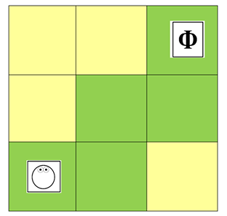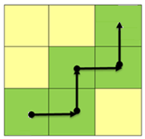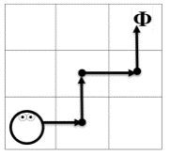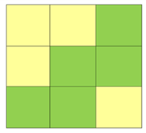
Задает уточняющие вопросы.
Прикрепляет на магнитную доску карточку «Схема игрового поля с заданным маршрутом»

Игра «Путь к посланию робота Ползуна».

Оборудование:
- сочленяемые коврики без цифр «Робототехнического образовательного набора» - 9 шт.
- радиоуправляемый робот Ползун из «Робототехнического образовательного набора»
- карточка «Схема игрового поля» - 1 шт.
- карточки «Начальное положение Робота» - 1 шт., «Финиша» - 1 шт.
- карточки «Стрелка-указатель» - 4 шт.
- карточка «Программа-лента» - 1 шт.

Описание игры:
Педагог предлагает запустить реального робота Ползуна по заданному маршруту на собранном игровом поле, с разложенными на нем детьми знаками-обозначениями.
Педагог предлагает детям по очереди, принимая на себя роль человека-Командира, отдать по одной команде с помощью Пульта. Педагог принимает на себя роль программиста, сообщает команды ребенку-Командиру, ориентируясь на программу-ленту. Если ребенок-Командир допускает ошибку, дети-наблюдатели говорят: «Робот сбился с маршрута». Педагог возвращает Робота на предыдущий коврик, где была отдана неверная команда, заново сообщает команду ребенку-Командиру. Игра продолжается пока реальный Робот не пройдёт маршрут без ошибок. (На экране появляются роботы Вертун и Двигун.)
Правила игры:
- Исполнитель команд (реальный робот) перед началом движения всегда находится в центре начальной клетки маршрута - «старт» - «смотрит» туда, куда и «глаза» Робота на карточке «Начальное положение робота».
- фраза «Робот сбился с маршрута» - означает, что реальный Робот покинул заданный маршрут (или коврик определённого цвета) или игровое поле, так как дана неверная команда.
- если ребенок-Командир допустил ошибку, отдавая команду, и реальный Робот сбился с маршрута, то поправить Робота может только педагог.

Карточка «Программа-лента»

На экране появляются роботы Вертун и Двигун.

Прежде чем продолжить наше путешествие по космическим платформам давайте немного разомнемся гимнастика для глаз
В темном небе звезды светят  Космонавт летит в ракете.  День летит и ночь летит  И на землю вниз глядит.  Видит сверху он поля,  Горы, реки и моря.  Видит он весь шар земной  Шар земной – наш дом родной. | Закрыть глаза  Открыть глаза  Посмотреть вправо, влево  Опустить взгляд вниз  На каждое слово  Посмотреть вправо, влево  Нарисовать глазами круг.  Посмотреть вдаль.

Л.А.: Что бы разрешить их спор предлагаю разделиться на две команды с помощью эмблем. Каждая команда получает задание для робота, где каждый робот покажет, на что он способен, а дети при помощи магнитных пиктограмм составят программу-ленту для них. В результате выполненной работы дети приходят к выводу, что оба робота важны, так как выполняют разные необходимые работы.

Робот Вертун

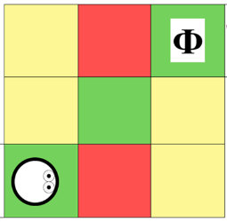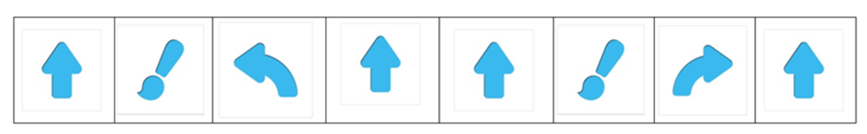

Робот Двигун

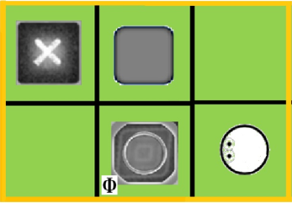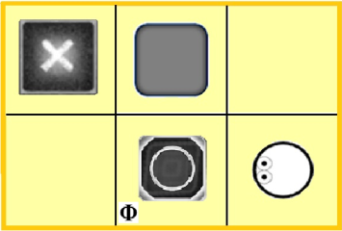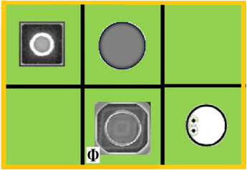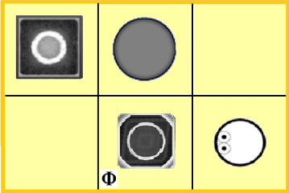
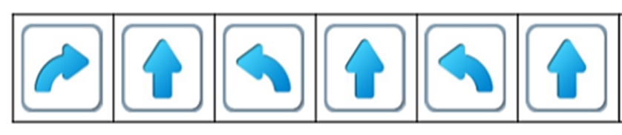

Педагог:
Л.А.: Продолжаем наше путешествие. Давайте разбираться, кто такие роботы Вертун и Двигун. Какие команды и задачи они выполняют.
Дети: рассказывают о роботах.

Л.А. предлагает разделиться на команды Вертуны и Двигуны. Дети строят игровые поля и используя магнитные пиктограммы составляют ленты-программы для работы роботов. Далее меняются ролями и проверяют, правильно ли составлены программы.

Л.А.: Чья команда быстрее справилась с заданием? Кто правильнее, без ошибок, составил программу? Так какой же робот важнее и нужнее? Почему?
Дети: Оба, потому, что выполняют разные задачи.

Л.А.: Задает наводящие вопросы, предлагая вспомнить, что делали и что узнали сегодня на занятии. Отвечают на вопросы:
«Что было самым интересным? Почему?»
«О чем расскажите родителям?»

Раздаёт наклейки для заполнения карты-продвижений «БонусСофт»

Наклеивают наклейку на карту-продвижений «БонусСофт»

Л.А.: Ребята, а зачем мы заполняем карты-продвижений «БонусСофт»?
Дети: Когда полностью их заполним – получим допуск к самостоятельной работе на планшете.

Л.А.: Ребята наша игра подошла к концу, какое правило мы должны выполнить.
Дети: Соблюдай порядок.
Л.А. Верно, собираем все игрушки, наводим порядок.

